Câu **1**: [TH]

Bạn hãy chọn đáp án thích hợp từ hộp để điền vào chỗ trống:  
Hôm nay là ngày 7 tháng 4 , còn 9 ngày nữa là đến sinh nhật Minh. Vậy sinh nhật Minh là ngày [[16]] tháng 4 .

Lời giải:

**Bước 1:**

**Lý thuyết:**Thực hiện phép cộng để được ngày cần tìm.  
  
Sinh nhật Minh vào ngày:  
7 + 9 = 16 .  
**Đáp án:**16 .

Câu **2**: [TH]

Bạn hãy chọn đáp án thích hợp từ hộp để điền vào chỗ trống:  
Dịp Tết Nguyên Đán năm nay, Châu được nghỉ từ thứ bảy tuần này đến hết chủ nhật tuần sau. Vậy, Châu được nghỉ tổng cộng [[9]] ngày.

Lời giải:

**Bước 1:**

**Lý thuyết:**Một 1 tuần có 7 ngày, đó là các ngày: thứ hai, thứ ba, thứ tư, thứ năm, thứ sáu, thứ bảy, chủ nhật.  
  
Châu được nghỉ từ thứ bảy tuần này đến hết chủ nhật tuần sau, tức là Châu được nghỉ 2 ngày (thứ bảy, chủ nhật) của tuần này và cả 1 tuần sau.  
Vậy Châu được nghỉ số ngày là:  
2 + 7 = 9 (ngày).  
**Đáp án:**9

Câu **3**: [TH]

Biết tháng 2 của năm nhuận có 29 ngày, tháng hai của năm thường có 28 ngày. Bạn hãy chọn tất cả các khẳng định đúng.

A. Năm thường có 365 ngày

B. Năm nhuận có 366 ngày

C. Năm thường có 364 ngày D. Năm nhuận có 367 ngày

Lời giải:

**Bước 1:**

**Lý thuyết:**  
Tính số ngày của năm thường, số ngày của năm nhuận rồi chọn khẳng định đúng.  
  
Năm thường có 7 tháng 31 ngày, 4 tháng 30 ngày và 1 tháng có 28 ngày.  
Năm thường sẽ có:  
31 × 7 + 30 × 4 + 28 = 365 (ngày).  
Năm nhuận hơn năm thường 1 ngày vì tháng 2 có 29 ngày nên năm nhuận có:  
365 + 1 = 366 (ngày).  
Đáp án:  
Năm thường có 365 ngày.  
Năm nhuận có 366 ngày

Câu **4**: [TH]

Em hãy sắp xếp các ngày trong tuần từ trên xuống dưới theo thứ tự từ đầu tuần đến cuối tuần.

Thứ hai

Thứ ba

Thứ tư

Thứ năm

Thứ sáu

Lời giải:

**Bước 1:**

Thứ tự sắp xếp các ngày từ đầu tuần tới cuối tuần là: Thứ hai, thứ ba, thứ tư, thứ năm, thứ sáu.

Câu **5**: [TH]

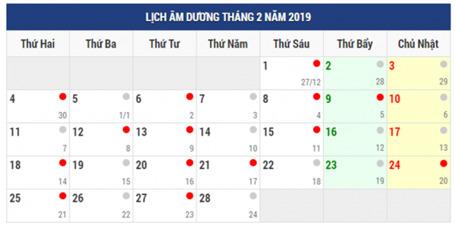  
Các ngày trong tháng 2 năm 2019 trùng vào thứ năm là những ngày nào?

A. Ngày 7; 14; 21; 28

B. Ngày 1; 8; 15; 22 C. Ngày 4; 5; 6; 7; 8; 9 D. Ngày 5; 12; 19; 26

Lời giải:

**Bước 1:**

**Lí thuyết**  
Từ lịch ta có thể thấy được ngày nào là thứ mấy trong tuần.  
**Lời giải**  
Nhìn vào lịch ta thấy các ngày trùng với ngày thứ năm trong tuần là: ngày 7 ; ngày 14 ; ngày 21 ; ngày 28 .  
**Đáp án:**Ngày 7 ; 14 ; 21 ; 28

Câu **6**: [TH]

Điền số thích hợp vào chỗ trống:  
Thứ hai tuần này của tháng 11 là ngày 11 . Thứ hai tuần sau là ngày [[18]]

Lời giải:

**Bước 1:**

**Lý thuyết:**Số ngày trong một tháng của các năm.  
Một tuần có bảy ngày bao gồm:  
Thứ hai, thứ ba, thứ tư, thứ năm, thứ sáu, thứ bảy, chủ nhật.  
Sau đó sẽ quay lại thứ hai.  
  
Tháng 11 có 30 ngày và thứ hai rơi vào ngày 11 , ta có thể tạo lịch như sau:  
Vậy thứ hai tuần sau là ngày 18 .  
**Đáp án:**18 .

Câu **7**: [TH]

Điền số thích hợp vào chỗ trống:  
Thứ tư tuần này là ngày 13 tháng 11 . Thứ tư tuần trước là ngày [[6]] tháng 11 .

Lời giải:

**Bước 1:**

**Lý thuyết:**Số ngày trong một tháng của các năm.  
Một tuần có bảy ngày bao gồm:  
Thứ hai, thứ ba, thứ tư, thứ năm, thứ sáu, thứ bảy, chủ nhật.  
Sau đó sẽ quay lại thứ hai.  
  
Tháng 11 có 30 ngày, và ngày 13 rơi vào thứ tư do đó:  
Thứ tư tuần trước ngày 13 là ngày 6 .  
**Đáp án:**6

Câu **8**: [TH]

Bạn hãy chọn đáp án đúng.  
Ngày đầu tiên của tháng 8 năm 2019 là thứ mấy?

A. Thứ sáu B. Thứ bảy

C. Thứ năm

D. Thứ tư

Lời giải:

**Bước 1:**

**Lí thuyết**  
Từ lịch ta có thể thấy được ngày nào là thứ mấy trong tuần.  
**Lời giải**  
Ngày đầu tiên của tháng 8 năm 2019 là thứ năm.  
**Đáp án:**  
Thứ năm

Câu **9**: [TH]

Các tháng 3 ; 1 ; x ; 7 ; 10 ; 8 ; 12 có 31 ngày trong năm.  
Tháng y có ít ngày nhất so với các tháng khác trong năm.  
Tháng z là tháng liền sau tháng y .  
Bạn hãy sắp xếp x , y , z theo thứ tự tăng dần.

y

z

x

Lời giải:

**Bước 1:**

**Lý thuyết:**Số ngày trong một tháng của các năm.  
  
Tháng 5 là tháng còn thiếu trong số các tháng có 31 ngày nên x = 5 .  
Tháng 2 có ít ngày nhất trong năm chỉ 28 hoặc 29 ngày nên y = 2 .  
Tháng z là tháng liền sau tháng y nên tháng z là tháng ba, vậy z = 3.  
Vì 2 < 3 < 5 nên thứ tự tăng dần là y ; z ; x  
**Đáp án**: y ; z ; x .

Câu **10**: [TH]

Ngày cuối cùng của tháng 11 năm 2019 là ngày nào?

A. Thứ bảy

B. Thứ sáu C. Thứ năm D. Chủ nhật

Lời giải:

**Bước 1:**

**Lí thuyết**  
Từ lịch ta có thể thấy được ngày nào là thứ mấy trong tuần.  
**Lời giải**  
Ngày cuối cùng của tháng 11 năm 2019 là ngày thứ bảy.  
**Đáp án:**Thứ bảy.

Câu **11**: [TH]

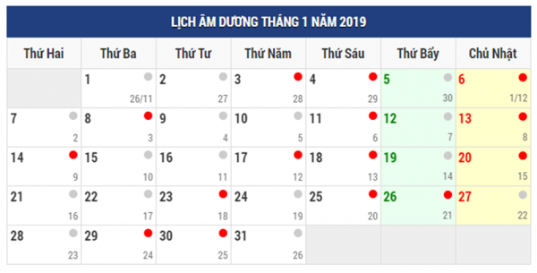  
Hãy chọn đáp án đúng  
Tháng 1 năm 2019 có mấy chủ nhật?

A. 4 chủ nhật

B. 5 chủ nhật C. 6 chủ nhật D. 3 chủ nhật

Lời giải:

**Bước 1:**

**Lí thuyết**  
Từ lịch ta có thể đếm được số ngày chủ nhật của một tháng.  
**Lời giải**  
Nhìn lịch ta thấy tháng 1 năm 2019 có : ngày 6 ; ngày 13 ; ngày 20 ; ngày 27 là chủ nhật.  
Vậy tháng 1 năm 2019 có 4 ngày chủ nhật.  
**Đáp án:**4 chủ nhật

Câu **12**: [TH]

Điền số thích hợp vào chỗ trống:  
Từ năm 2000 đến năm 2019 có [[5]] năm nhuận.

Lời giải:

**Bước 1:**

Từ năm 2000 đến năm 2019 có tất cả 20 năm. Cứ 4 năm lại có 1 năm nhuận. Vậy từ năm 2000 đến năm 2019 có tất cả 20 : 4 = 5 (năm nhuận).  
**Đáp án:**5

Câu **13**: [TH]

Số quý trong một nằm bằng với số tự nhiên x .  
Tháng 1 có số ngày bằng với số tự nhiên y  
Một năm có số tháng bằng với số tự nhiên z .  
Bạn hãy sắp xếp x , y , z theo thứ tự tăng dần.

x

z

y

Lời giải:

**Bước 1:**

**Lý thuyết:**Một năm có 12 tháng chia thành 4 qúy. Mỗi quý gồm có 3 tháng và được chia theo quy định chuẩn như sau:  
Quý 1 : từ tháng 1 đến hết tháng 3 .  
Quý 2 : từ tháng 4 đến hết tháng 6 .  
Quý 3 : từ tháng 7 đến hết tháng 9 .  
Quý 4 : từ tháng 10 đến hết tháng 12 .  
Số ngày trong một tháng của các năm:  
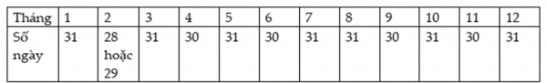  
Áp dụng lý thuyết trên ta có:  
Một năm có 4 quý nên x = 4 .  
Tháng 1 có 31 ngày nên y = 31 .  
Một năm có 12 tháng nên z = 12 .  
Vậy thứ tự sắp xếp sẽ là x , z , y .  
**Đáp án:**x , z , y .

Câu **14**: [TH]

Cho các tháng 2 , tháng 4 , tháng 5 . Sắp xếp các tháng theo thứ tự số ngày trong tháng giảm dần (theo chiều từ trên xuống dưới).

Tháng 5

Tháng 4

Tháng 2

Lời giải:

**Bước 1:**

**Lý thuyết:**Số ngày trong tháng của các năm  
  
Tháng 2 có 28 hoặc 29 ngày; Tháng 4 có 30 ngày; Tháng 5 có 31 ngày.  
Vậy thứ tự sắp xếp là: Tháng 5 , tháng 4 , tháng 2 .

Câu **15**: [TH]

Bạn hãy chọn đáp án đúng.  
Dưới đây là tờ lịch của tháng 3 :  
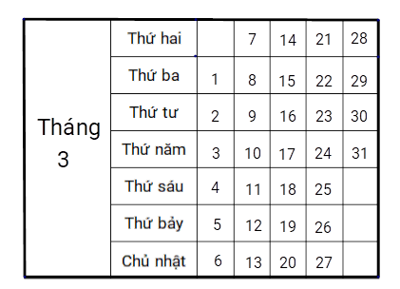  
Hỏi tuần đầu tiên và tuần cuối cùng của tháng 3 đã cho có tất cả bao nhiêu ngày?

A. 7 ngày B. 6 ngày C. 14 ngày

D. 10 ngày

Lời giải:

**Bước 1:**

**Lý thuyết:**  
Số ngày trong từng tháng là:  
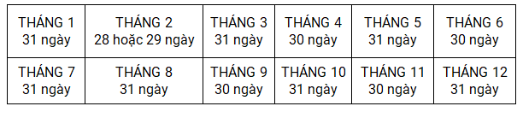  
  
Tuần đầu tiên của tháng 3 có 6 ngày. Đó là ngày 1 , 2 , 3 , 4 , 5 , 6  
Tuần cuối cùng của tháng 3 có 4 ngày. Đó là ngày 28 , 29 , 30 , 31 .  
Vậy tuần đầu tiên và tuần cuối cùng của tháng 3 đã cho có số ngày là: 6 + 4 = 10 (ngày).  
**Đáp án:**  
10 ngày

Câu **16**: [TH]

Bạn hãy điền số thích hợp vào ô trống.  
Dưới đây là tờ lịch tháng 10 :  
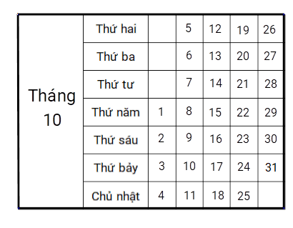  
Biết rằng sáng thứ hai đầu tuần cả trường Linh sẽ có tiết chào cờ. Hỏi trong tháng 10 cả trường Linh có mấy tiết chào cờ?  
Trả lời: [[4]] tiết.

Lời giải:

**Bước 1:**

**Lý thuyết:**  
Số ngày trong từng tháng là:  
  
  
Trong tờ lịch tháng 10 có 4 ngày thứ hai. Đó là ngày 5 , 12 , 19 , 26 .  
Vậy trong tháng 10 cả trường Linh có 4 tiết chào cờ.  
**Đáp án:**  
4

Câu **17**: [TH]

Bạn hãy chọn đáp án đúng.  
Minh và mẹ đã hứa với nhau là trong một tháng cứ ngày chủ nhật cuối cùng của tháng thì sẽ đi chơi với nhau. Dưới đây là tờ lịch của tháng 6 .  
Hỏi tháng 6 này, Minh và mẹ đi chơi vào ngày bao nhiêu?  
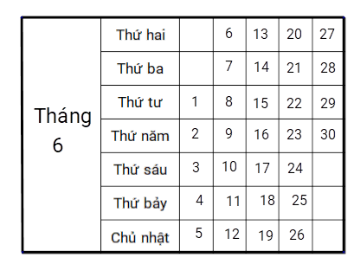

A. Ngày 26

B. Ngày 25 C. Ngày 30

Lời giải:

**Bước 1:**

**Lý thuyết:**  
Số ngày trong từng tháng là:  
  
  
Ngày chủ nhật cuối cùng của tháng 6 là ngày 26 .  
Do đó Minh và mẹ sẽ đi chơi vào ngày 26 .  
**Đáp án:**  
Ngày 26

Câu **18**: [TH]

Bạn hãy chọn đáp án đúng.  
Dưới đây là tờ lịch tháng 3 năm 2021 .  
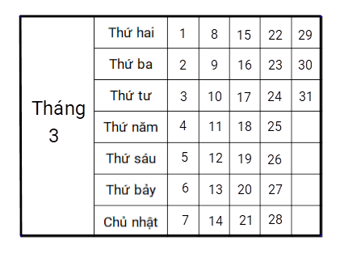  
Dựa vào tờ lịch đã cho, ngày nào dưới đây của tháng 3 là thứ hai?

A. Ngày 8

B. Ngày 2 C. Ngày 3 D. Ngày 31

Lời giải:

**Bước 1:**

**Lý thuyết:**  
Số ngày trong từng tháng là:  
  
  
Các ngày là thứ hai của tháng 3 năm 2021 được tô màu trong hình dưới đây:  
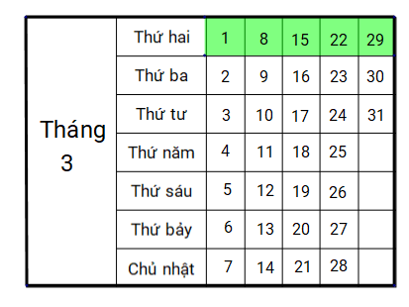  
Vậy đáp án cần chọn là: Ngày 8 .  
**Đáp án:**  
Ngày 8

Câu **19**: [TH]

Bạn hãy điền số thích hợp vào ô trống.  
Dưới đây là tờ lịch tháng 4 :  
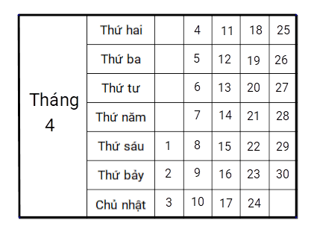  
Nếu hôm nay là ngày 10 tháng 4 thì thứ hai tuần sau sẽ là ngày [[11]] tháng [[4]].

Lời giải:

**Bước 1:**

**Lý thuyết:**  
Số ngày trong từng tháng là:  
  
  
Dựa vào tờ lịch đã cho, ngày 10 tháng 4 là chủ nhật. Do đó thứ hai tuần sau sẽ là ngày 11 tháng 4 .  
**Đáp án:**  
11  
4

Câu **20**: [TH]

Bạn hãy chọn đáp án đúng.  
Biết ngày đầu tiên của tháng 10 năm 2021 là vào thứ sáu. Hỏi ngày 30 của tháng 9 năm 2021 là vào thứ mấy?

A. Thứ năm

B. Thứ bảy C. Thứ tư

Lời giải:

**Bước 1:**

**Lý thuyết:**  
Số ngày trong từng tháng là:  
  
  
Ngày đầu tiên của tháng 10 năm 2021 là vào thứ sáu nên ngày cuối cùng của tháng 9 năm 2021 là vào thứ năm.  
Vì tháng 9 có 30 ngày nên ngày 30 của tháng 9 năm 2021 là vào thứ năm.  
**Đáp án:**  
Thứ năm

Câu **21**: [TH]

Bạn hãy chọn đáp án đúng.  
Biết ngày cuối cùng của tháng 1 năm 2021 là vào chủ nhật. Hỏi ngày 30 của tháng đó là vào thứ mấy?

A. Chủ nhật B. Thứ hai

C. Thứ bảy

Lời giải:

**Bước 1:**

**Lý thuyết:**  
Số ngày trong từng tháng là:  
  
  
Vì tháng 1 có 31 ngày nên ngày 31 tháng 1 năm 2021 vào chủ nhật. Do đó ngày 30 của tháng đó là vào thứ bảy.  
**Đáp án:**  
Thứ bảy

Câu **22**: [TH]

Bạn hãy chọn đáp án đúng.  
Dưới đây là tờ lịch tháng 7 năm 2020 :  
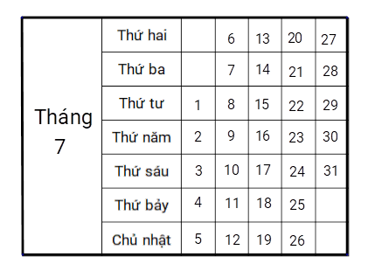  
Khẳng định nào dưới đây là đúng?

A. Trong tháng 7 năm 2020, số ngày thứ bảy nhiều hơn số ngày thứ sáu.

B. Trong tháng 7 năm 2020, số ngày thứ bảy ít hơn số ngày thứ sáu.

C. Trong tháng 7 năm 2020, số ngày thứ bảy bằng số ngày thứ sáu.

Lời giải:

**Bước 1:**

**Lý thuyết:**  
Số ngày trong từng tháng là:  
  
  
Trong tháng 7 năm 2020 có 4 ngày thứ bảy. Đó là các ngày 4 , 11 , 18 , 25 .  
Trong tháng 7 năm 2020 có 5 ngày thứ sáu. Đó là các ngày 3 , 10 , 17 , 24 , 31 .  
Do đó trong tháng 7 năm 2020 , số ngày thứ bảy ít hơn số ngày thứ sáu.  
**Đáp án:**  
Trong tháng 7 năm 2020 , số ngày thứ bảy ít hơn số ngày thứ sáu.

Câu **23**: [TH]

Bạn hãy chọn đáp án đúng.  
Biết ngày đầu tiên của tháng 12 năm 2020 là thứ ba. Hỏi ngày cuối cùng của tháng 12 năm 2020 là thứ mấy?

A. Thứ tư

B. Thứ năm

C. Thứ ba D. Thứ sáu

Lời giải:

**Bước 1:**

**Lý thuyết:**  
Số ngày trong từng tháng là:  
  
  
Vì tháng 12 có 31 ngày, ngày đầu tiên của tháng 12 năm 2020 là thứ ba nên ta có lịch sau:  
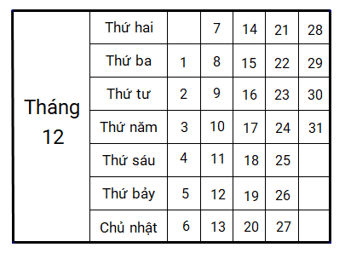  
Vậy ngày cuối cùng của tháng 12 năm 2020 là vào thứ năm.  
**Đáp án:**  
Thứ năm

Câu **24**: [TH]

Bạn hãy điền số thích hợp vào ô trống.  
Dưới đây là tờ lịch tháng 9 :  
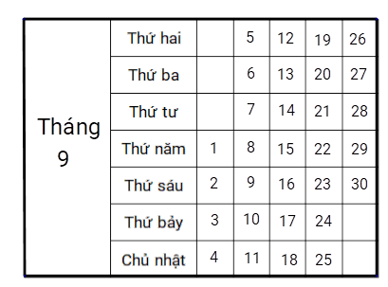  
Nếu hôm nay là ngày 17 tháng 9 thì thứ năm tuần trước là ngày [[8]] tháng [[9]].

Lời giải:

**Bước 1:**

**Lý thuyết:**  
Số ngày trong từng tháng là:  
  
  
Dựa vào tờ lịch đã cho, ngày 17 tháng 9 là thứ bảy. Do đó thứ năm tuần trước sẽ là ngày 8 tháng 9 .  
**Đáp án:**  
8  
9

Câu **25**: [TH]

Bạn hãy chọn đáp án đúng để điền vào ô trống.  
Cho hai tờ lịch như sau:  
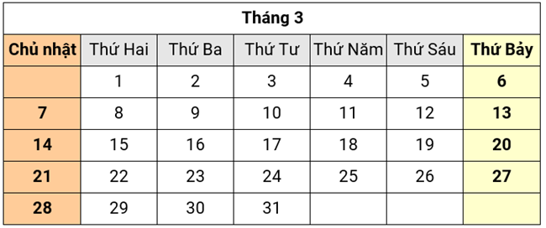  
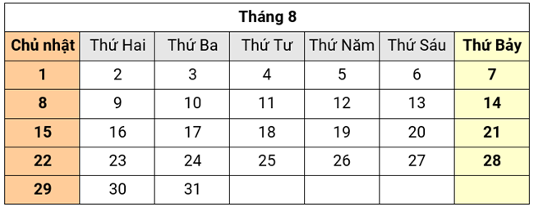  
Hỏi các nhận xét sau đúng hay sai?  
Ngày đầu tiên của tháng 3 là thứ Tư. [[Sai]]  
Tháng 3 có nhiều ngày thứ Tư hơn tháng 8. [[Đúng]]

Lời giải:

**Bước 1:**

**Lý thuyết:**  
Tháng – Năm.  
  
Dựa vào hình đã cho ta thấy:  
Ngày đầu tiên của tháng 3 là thứ Hai.  
Do đó nhận xét “Ngày đầu tiên của tháng 3 là thứ Tư” là nhận xét sai.  
Tháng 3 có 5 ngày thứ Tư đó là các ngày 3 ; 10 ; 17 ; 24 và 31.  
Tháng 8 có 4 ngày thứ Tư đó là các ngày 4 ; 11 ; 18 và 25.  
Vì 5 > 4 nên tháng 3 có nhiều ngày thứ Tư hơn tháng 8.  
Do đó nhận xét “Tháng 3 có nhiều ngày thứ Tư hơn tháng 8 ” là nhận xét đúng.  
Vậy đáp án đúng cần chọn lần lượt là: Sai, Đúng.  
**Đáp án:**  
Sai  
Đúng

Câu **26**: [TH]

Bạn hãy chọn đáp án đúng.  
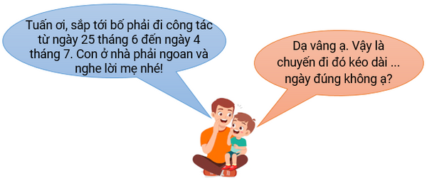  
Hỏi chuyến đi đó kéo dài bao nhiêu ngày?

A. 10 ngày.

B. 9 ngày. C. 8 ngày. D. 11 ngày.

Lời giải:

**Bước 1:**

**Lý thuyết:**  
Tháng – Năm.  
  
Tháng 6 có 30 ngày.  
Từ ngày 25 tháng 6 đến hết ngày 30 tháng 6 là 6 ngày.  
Từ ngày 1 tháng 7 đến hết ngày 4 tháng 7 là 4 ngày.  
Do đó chuyến đi đó kéo dài: 6 + 4 = 10 (ngày).  
Vậy đáp án đúng là 10 ngày.  
**Đáp án:**  
10 ngày.

Câu **27**: [TH]

Bạn hãy chọn đáp án đúng.  
Hỏi sinh nhật Mai là thứ mấy?

A. Thứ Sáu.

B. Thứ Tư. C. Thứ Năm. D. Thứ Bảy.

Lời giải:

**Bước 1:**

**Lý thuyết:**  
Tháng – Năm.  
  
Vì ngày 2 tháng 9 là thứ Sáu và tháng 9 có 30 ngày nên ta có tờ lịch tháng 9 như hình sau:  
Dựa vào hình trên ta thấy ngày 23 tháng 9 là thứ Sáu.  
Vậy sinh nhật Mai là Thứ Sáu.  
**Đáp án:**  
Thứ Sáu.

Câu **28**: [TH]

Bạn hãy chọn đáp án đúng.  
Một hội chợ diễn ra trong 9 ngày bắt đầu từ ngày 28 tháng 5 . Hỏi hội chợ đó kết thúc vào ngày nào?

A. 5 tháng 6.

B. 4 tháng 6. C. 7 tháng 6. D. 6 tháng 6.

Lời giải:

**Bước 1:**

**Lý thuyết:**  
Tháng – Năm.  
  
Tháng 5 có 31 ngày.  
Từ ngày 28 tháng 5 đến hết ngày 31 tháng 5 là 4 ngày.  
Từ ngày 1 tháng 6 đến hết ngày 5 tháng 6 là 5 ngày.  
Do đó, từ ngày 28 tháng 5 đến hết ngày 5 tháng 6 là 9 ngày.  
Vậy hội chợ đó kết thúc vào ngày 5 tháng 6.  
**Đáp án:**  
5 tháng 6.

Câu **29**: [TH]

Bạn hãy điền số thích hợp vào ô trống.  
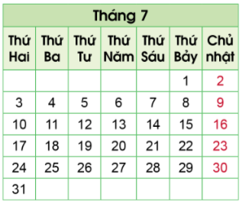  
Tháng 7 có bao nhiêu ngày Chủ nhật?  
Trả lời: [[5]] ngày.

Lời giải:

**Bước 1:**

**Lí thuyết:**Tháng – Năm.  
  
Các ngày Chủ nhật của tháng 7 là 2 ; 9 ; 16 ; 23 ; 30 .  
Vậy tháng 7 có 5 ngày chủ nhật.  
**Đáp án:**5 .

Câu **30**: [TH]

Bạn hãy điền số thích hợp vào ô trống.  
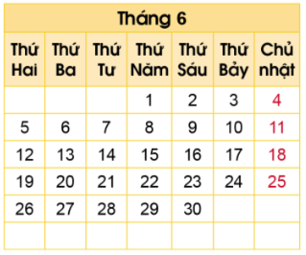  
Tháng 6 có bao nhiêu ngày Chủ nhật?  
Trả lời: [[4]] ngày.

Lời giải:

**Bước 1:**

**Lí thuyết:**Tháng – Năm.  
  
Các ngày Chủ nhật của tháng 6 là 4 ; 11 ; 18 ; 25 .  
Vậy tháng 6 có 4 ngày chủ nhật.  
**Đáp án:**4 .